|  |
| --- |
| 柏林工业大学德国工业4.0冬季课程  TU Berlin German Industrie 4.0 Winter Program |

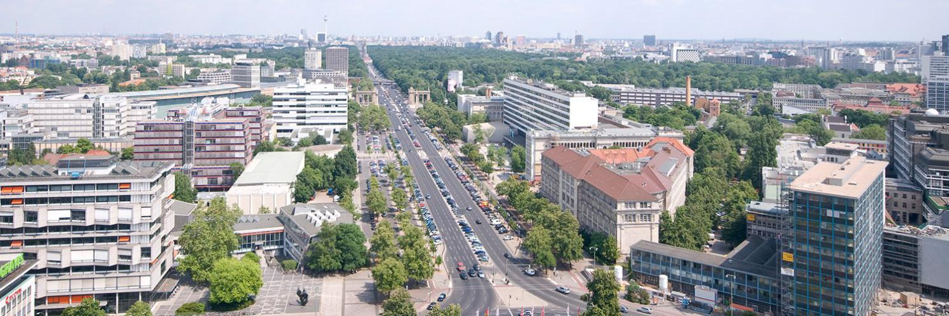

·柏林工业大学|环球翔飞教育集团·

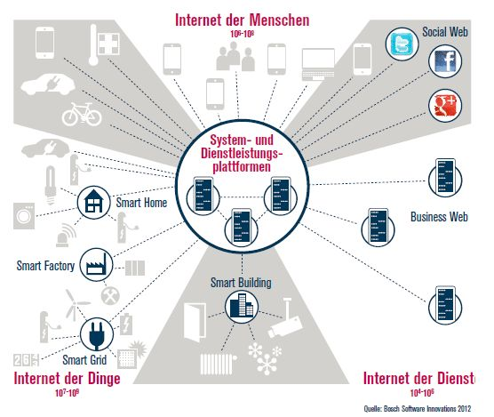🢆项目导语/Lead-in

**德国工业4.0**

Germany succeeded - more than most other countries - to combine the power of global market leaders with innovation of hidden champions and the flexibility of start-ups in order to strengthen its industrial sector. Trends like mass customization, batch size 1 production, and additive manufacturing force manufacturing to adapt. The technological framework of Industrie 4.0 leads to higher efficiency and flexibility, paving the way towards an ecologically, socially, and economically sustainable future for the German industry. During the course we will explore those aspects within cutting edge university research in labs and industry practice in production facilities.

与其他大多数国家相比，德国成功地将富有创新精神的全球市场领导企业的力量与其充满自由气氛的国家工业创新体系的灵活相结合，这进而促成了德国在工业方面的强大。大规模定制、批量生产、增材制造等趋势迫使制造业做出改变。工业4.0的技术框架理念为德国工业带来了更高的效率和灵活性，也为德国工业在生态、社会、经济上的可持续发展铺平了道路。本课程期间，我们将打破课堂学习、实验室研究和工厂实践的隔阂，探索制造工业的方方面面。

🢆院校简介/University Introduction

**柏林工业大学**

柏林工业大学（Technische Universität Berlin）位于德国首都柏林，是德国的第一所工业大学，也是世界顶尖理工大学之一。

柏林工业大学科研实力雄厚，其将纯理论研究与应用研究置于同等重要的地位。在2016-2017泰晤士世界大学工程和科学类学科排名中，柏林工业大学位列世界第35名，其开设的许多专业排名都位于德国前三。现为德国九所卓越理工大学联盟（TU9）成员之一，TIMES欧洲顶尖工业管理者高校联盟德国七所高校之一，CESAER欧洲高等工程教育和研究大学会议联盟德国十所高校之一，PEGASUS欧洲航空航天大学合作联盟德国六所高校之一。

柏林工业大学校友和教授中有10位诺贝尔奖、7位莱布尼茨奖、1位普利兹克奖获得者，10余位中国科学院、工程院院士毕业于该校。

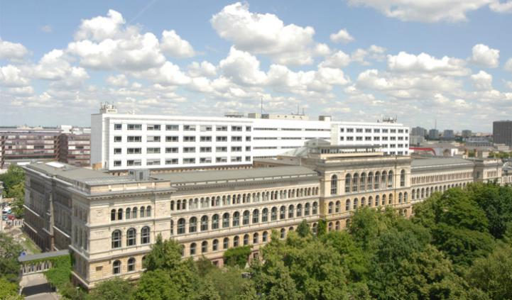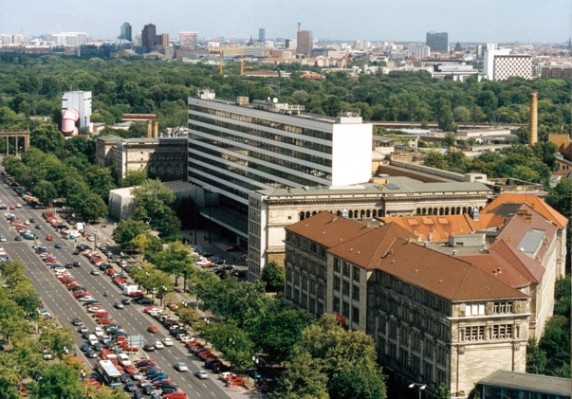

🢆项目特色/Program Key points

* **【学术拓展】**柏林工业大学教授亲自安排专业课程，2周课程内容纳了operation management, logistics, infrastructure policy, industrial engineering等多个交叉学科的学习。
* **【课堂体验】**课堂内容包括主题授课，特聘客座教授讲座，主题研讨，实验室访问等。
* **【开拓视野】**项目学生有机会走访德国著名企业、工厂，对行业发展、产品生产等方面有全面认识。
* **【寓教于乐】**在充满乐趣的同时获得更多更深层次的学习和生活体验，拓展视野。

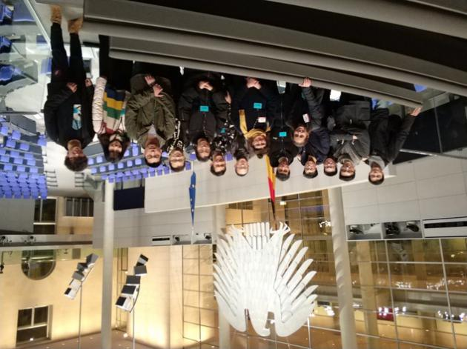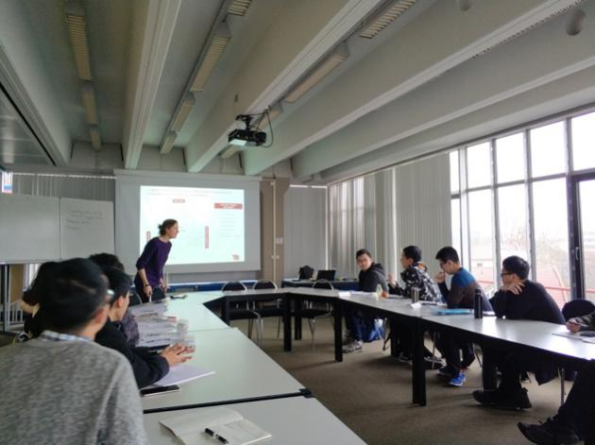

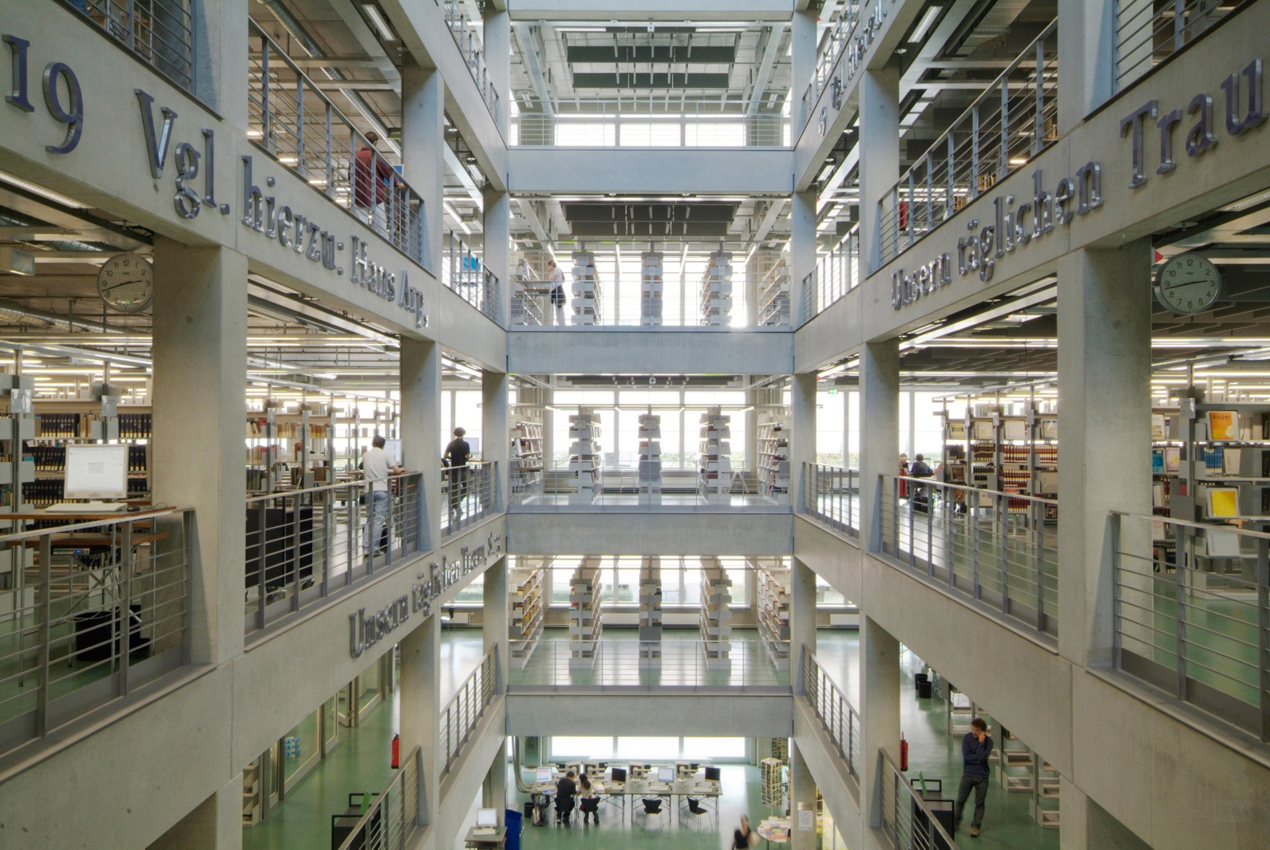🢆课程设置/Course Outline

2周的课程主要包括以下~~的~~课程主题：

* Germany’s industrial history and culture

德国工业历史和德国文化

* Germany’s vision of “Industrie 4.0”

德国工业4.0的设想

* Innovative technologies and their adaption in industry (e.g. additive manufacturing)

创新科技和在工业中的应用（增材制造等）

* Digital logistics and quality management: technologies, fulfillment, business models, and lab visits

数字物流和质量管理：技术，实施，商业模式，实验室参访

* Sustainability and energy efficiency in production, service, and logistics, Germany’s energy transformation, visit of a solar power plant

生产，服务及物流中的可持续性和节能，德国能源转型，访问太阳能电厂

* Big data and artificial intelligence, image recognition, predictive maintenance, visit of Berlin Big Data Center

大数据及人工智能，图形辨识，预知性维护，访问柏林数据中心

* Industry excursions (tentative) to BWM I Electric Cars Leipzig, DHL Hub Leipzig, Siemens Gas Turbines, small and medium-sized enterprises (“Mittelstand”) and start-ups in Berlin

访BMW在莱比锡的充电车制造厂, DHL Hub Leipzig, Siemens Gas Turbines, 和中小型创业企业

* Group presentations on Industry 4.0

结业报告

🢆企业参访/Industrial Excursions

* 柏林太阳能电厂
* 柏林数据中心
* 宝马莱比锡电车工厂
* DHL莱比锡Hub
* 西门子燃气轮机工厂
* 柏林工业大学实验室

🢆师资介绍/Instructors

**Lissy Langer Anna Lisa Junge Jens Weibezah**

Research Associate Research Associate Research associate

Chair for Operations Management Chair for Logistics Workgroup for Infrastructure Policy

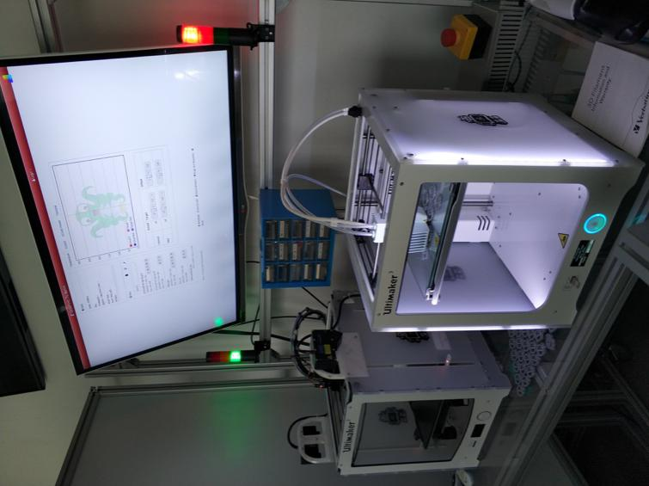🢆项目时段/Program Duration

1. **项目时段**

* 2019年1月20日至2019年2月2日（2周）

接机时间及地点：1月20日10:00-15:30，柏林泰戈尔机场

1. **往返日期**

* 学生应于当地时间1月20日抵达柏林泰戈尔机场
* 学生应于当地时间2月2日离开柏林

1. **报名截止**

* 第一批报名截止时间：2018年10月31日
* 第二批报名截止时间：2018年11月30日
* 项目总人数22人，招满即止

🢆项目行程/ Program Itinerary

Week One

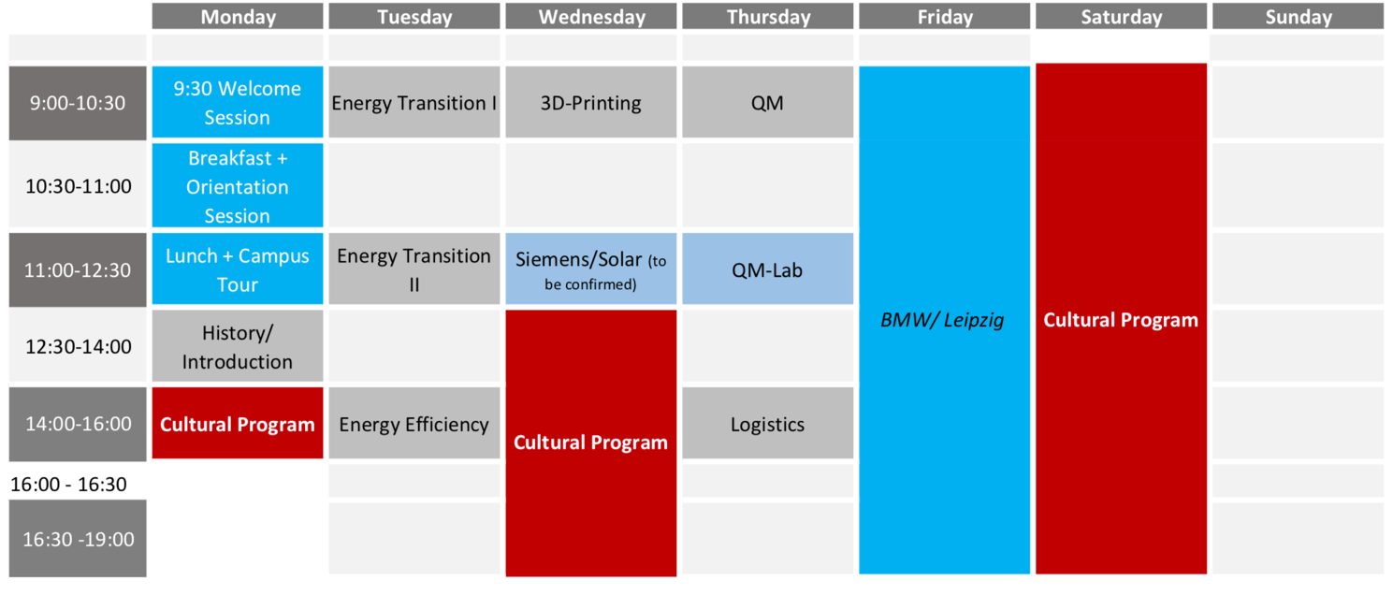

Week Two

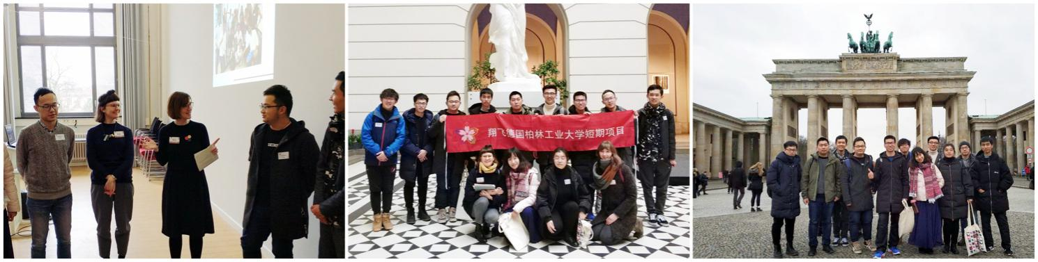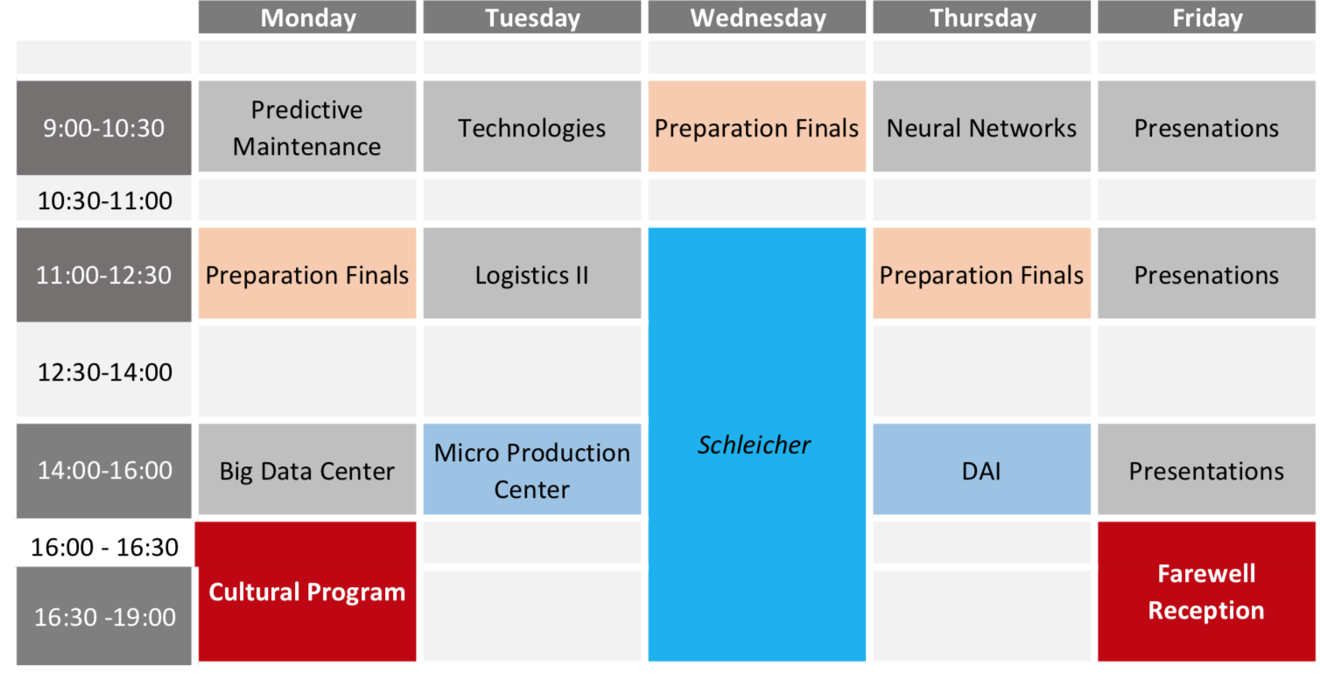

🢆校园生活/Campus Life

1. **全程带队**

* 本项目期间有带队老师和主办方现地服务人员全程带队。带队老师将在项目期间对学生的学习、生活提供必要的指导，并在必要时向学生提供翻译服务。项目期间学生遇到任何困难或需要帮助，都可以与带队老师联系，带队老师的联系方式将在项目出发前告知学生。

1. **食宿安排**

* 本项目期间会全程入住柏林工业大学附近酒店或学校宿舍。
* 本项目不含餐。外出参访及自由活动期间我们会带领学生到餐厅集中的地段用餐，学生可自行选择餐厅用餐，费用自理。

1. **出行手续**

* 签证：该项目需要德国申根签证，类型为短期学习，主办方会协助学生办理签证。
* 国际机票：原则上由主办方统一为学生预定机票，机票费用学生自理。
* 海外保险：由主办方统一为学生购买。

1. **交通联络**

* 柏林市内交通：行程安排内的交通全部由主办方准备，自由活动期间的交通方式及费用由学生自行安排、支付。
* WIFI设施：校园及酒店或宿舍内均有免费WIFI可以使用。

🢆项目费用/Program Fee

1. **项目费用**

* 于第一批报名截止时间之前报名费用为3580欧元
* 于第二批报名截止时间之前报名费用为3880欧元

1. **项目代码**

* TUB/IND/2019/冬

1. **费用包含**

* 期间全部课程、接送机，住宿、访问预约、海外保险费，学生活动所需费用，以及项目所包含的交通费用

1. **项目不含**

* 餐费、签证费，国际机票费。
* 学生在海外购物、自由活动产生的费用由学生自理。

🢆申请条件/Application Requirements

1. **报名资格**
2. 我校全日制在校生
3. 大二及以上工科专业
4. 成绩优异、身心健康
5. **成绩要求**
6. GPA不低于：3.0/4.0
7. 英语四级成绩不低于480分，或托福成绩不低于70分/雅思成绩不低于6分
8. 若不能提供上述语言成绩需要参加主办方语言测试

🢆申请流程/Application Process

报名缴费⭢项目申请⭢住宿申请⭢签证办理⭢项目出发

🢆报名方式/Sign up Information

1. **报名材料**

* 项目报名表
* 护照尺寸证件照电子版
* 护照扫描件
* 签证所需材料将另行通知

1. **联系我们**

工作时段：周一至周五9:00—18:00

咨询电话：010-8069-8305转810/13681049711

电子邮箱：bjdq@xf-world.org

|  |  |  |  |  |  |  |  |  |  |  |  |  |  |  |  |
| --- | --- | --- | --- | --- | --- | --- | --- | --- | --- | --- | --- | --- | --- | --- | --- |
|  | **柏林工业大学德国工业4.0冬季课程**  **报名表|Sign-up Sheet** | | | | | | | | | | | | | | |
| **Part 1 申请者身份信息** | | | | | | | | | | | | | | | |
| 姓名 | |  | | 拼音 | |  | | | 出生日期 |  | | | 年龄 |  | |
| 英文昵称 | |  | | 性别 | |  | | | 国籍 |  | | | 出生地 |  | |
| 民族 | |  | | 宗教信仰 | |  | | | 身份证号 |  | | | 身份证有效期 |  | |
| **Part 2 申请者旅行证件信息** | | | | | | | | | | | | | | | |
| 护照号 | |  | | 有效期 | |  | | | 签发地 |  | | | 旧护照号 |  | |
| 有效签证 | |  | | | | | | | | | | | | | |
| 拒签历史及理由 | |  | | | | | | | | | | | | | |
| **Part 3 申请者学术信息** | | | | | | | | | | | | | | | |
| 学校所在城市 | |  | 院校全称 | |  | | | | | | | 入学年份 | | |  |
| 所在院系 | |  | 专业 | |  | | | 在读学历 | | |  | 学制 | | |  |
| 年级 | |  | GPA绩点 | |  | | | CET4 成绩 | | |  | CET6 成绩 | | |  |
| TOEFL 总分成绩 | |  | 小分成绩 | |  | | | 考试日期 | | |  | | | | |
| IELTS 总分成绩 | |  | 小分成绩 | |  | | | 考试日期 | | |  | | | | |
| **Part 4 申请者通讯信息** | | | | | | | | | | | | | | | |
| 手机号码 | |  | | | | | 电子邮箱 | | | |  | | | | |
| QQ 号 | |  | | | | | 微信号 | | | |  | | | | |
| 现居地址 | |  | | | | | 现居地邮编 | | | |  | | | | |
| 邮寄地址 | |  | | | | | 邮寄处邮编 | | | |  | | | | |
| 紧急联络人 备案信息 | |  | 联系人姓名 | | |  | 联系人性别 | | | |  | 关系 | | |  |
|  | 紧急联络号码 | | |  | 电子邮箱 | | | |  | | | | |
|  | 联系人邮编 | | |  | 联系人居住地址 | | | |  | | | | |
| **Part 5 申请者健康信息** | | | | | | | | | | | | | | | |
| 整体状况 | |  | | | | | | | | | | | | | |
| 重大病史 | |  | | | | | | | | | | | | | |
| 用药需求 | |  | | | | | | | | | | | | | |
| 食物过敏 | |  | | | | | | | | | | | | | |
| 环境不适 | |  | | | | | | | | | | | | | |
| 其他事项 | |  | | | | | | | | | | | | | |